TỔNG CỤC THỐNG KÊ | CỘNG HOÀ XÃ HỘI CHỦ NGHĨA VIỆT NAM
CỤC THỐNG KÊ TUYÊN QUANG | Độc Lập - Tự do - Hạnh phúc
Số: 229 /BC-CTK | Tuyên Quang, ngày 25 tháng 10 năm 2022

BÁO CÁO
Tình hình kinh tế - xã hội tháng 10 năm 2022
tỉnh Tuyên Quang

I. PHÁT TRIỂN KINH TẾ
1. Về sản xuất nông nghiệp (tính đến ngày 15/8/2022)
1.1. Trồng trọt
1.1.1. Sản xuất vụ mùa năm 2022
Sản xuất vụ mùa 2022, trên địa bàn tỉnh diễn ra trong điều kiện thời tiết có nhiều diễn biến phức tạp, tại thời điểm đầu vụ nắng nóng kéo dài, ảnh hưởng đến tiến độ gieo cấy; ngoài ra, do ảnh hưởng của hoàn lưu bão số 2, số 3 gây mưa lớn trên diện rộng, đã ảnh hưởng đến một số diện tích lúa mùa nằm ven các sông, suối thuộc địa bàn các huyện Na Hang, Lâm Bình, Sơn Dương,... Hiện nay, nhiều diện tích lúa vụ mùa đã chín, bà con nông dân các địa phương đang tranh thủ thời tiết thuận lợi, huy động nhân lực, phương tiện máy móc, khẩn trương ra đồng thu hoạch lúa mùa, cụ thể như sau:
Cây lúa: Toàn tỉnh đã thu hoạch được 20.720,4 ha, đạt 83,7% so với diện tích lúa đã cấy. Trong đó, một số địa phương có diện tích thu hoạch sớm như: Huyện Lâm Bình, Yên Sơn, Hàm Yên, Chiêm Hóa, Sơn Dương, Na Hang; cây ngô thu hoạch được 3.173,8 ha, đạt 66,3% so với diện tích đã trồng; cây đậu tương thu hoạch 240,8 ha, đạt 96,59%; cây lạc thu hoạch 666,8 ha, đạt 57,72%.
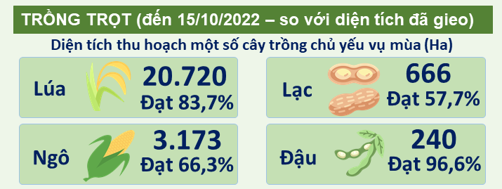
1.1.2 Về sản xuất vụ đông
Cùng với đẩy nhanh tiến độ thu hoạch lúa vụ mùa, các địa phương trong tỉnh đang tích cực vận động bà con nông dân thu hoạch đến đâu tiến hành giải phòng đất đến đó và chuẩn bị tốt các điều kiện cần thiết cho sản xuất vụ đông trong khung thời vụ tốt nhất, với mục tiêu duy trì, mở rộng diện tích cây vụ đông hàng năm. Việc đẩy mạnh sản xuất cây vụ đông đã góp phần tích cực trong việc chuyển đổi cơ cấu cây trồng, khai thác tiềm năng đất đai, tạo việc làm, tăng thu nhập và nâng cao đời sống cho người dân.
Tiến độ đến ngày 15/10/2022 các địa phương trong tỉnh bà con nông dân đã gieo trồng được một số cây trồng vụ đông trên đất ruộng 2 vụ, kết quả cụ thể như sau:
- Cây ngô đã trồng được 5.258 ha, đạt 109,9% kế hoạch;
- Cây ngô thức ăn gia súc trồng được 1.880 ha;
- Cây khoai lang trồng được 2.149,7 ha.
1.2. Về chăn nuôi
1.2.1. Về số lượng đàn gia súc, gia cầm
Đàn trâu tổng đàn hiện có 90.356 con, giảm 2,0% (giảm 1.842 con) so với cùng kỳ năm 2021; đàn bò ước đạt 38.420 con, tăng 4,11% (tăng 1.518 con); đàn lợn ước đạt 556.298 con, tăng 2,24% (tăng 12.195 con); đàn gia cầm ước đạt 6.829,69 nghìn con, tăng 4,83% (tăng 314,52 nghìn con).
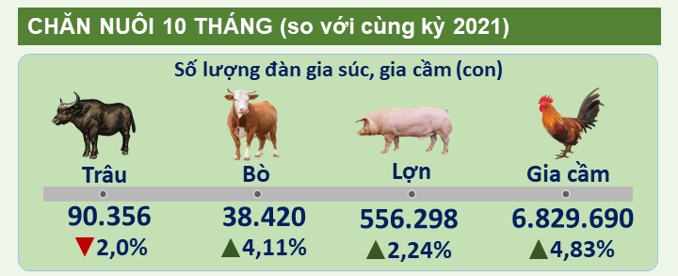
1.2.2. Về sản phẩm đàn gia súc, gia cầm trong tháng
Đàn trâu sản lượng xuất chuồng ước đạt 534,25 tấn, giảm 2,06% (giảm 11,22 tấn) so với cùng kỳ năm 2021; đàn bò đạt 80,95 tấn, tăng 3,45% (tăng 2,7 tấn); đàn lợn đạt 4.943,47 tấn, tăng 6,35% (tăng 295,16 tấn); đàn gia cầm đạt 1.562,76 tấn, tăng 7,17% (tăng 104,49 tấn).
Đánh giá chung, tình hình chăn nuôi trên địa bàn tỉnh trong tháng nhìn chung ổn định, dịch bệnh cơ bản được kiểm soát. Trên thị trường, giá các sản phẩm chăn nuôi được duy trì tương đối ổn định, mức giá khá, tuy nhiên giá thức ăn chăn nuôi hiện đang ở mức cao, làm tăng chi phí đầu vào, nhiều người chăn nuôi lãi ít hoặc gặp khó khăn trong việc tái đàn.
1.2.3. Công tác phòng chống dịch bệnh gia súc, gia cầm
a. Công tác phòng chống và điều trị
- Trong tháng, trên địa bàn các huyện, thành phố rải rác xuất hiện các bệnh Tụ huyết trùng; ký sinh trùng, chướng bụng đầy hơi, sán lá gan (đàn trâu ,bò, tiêu chảy, lép tô, phân trắng lợn con (đàn lợn); Niucatson, THT, cầu trùng…(đối với đàn gia cầm. Các Trạm Chăn nuôi và Thú y huyện, thành phố đã tiếp tục tăng cường công tác kiểm tra, theo dõi và giám sát chặt chẽ tình hình dịch bệnh, tăng cường công tác phòng, chống dịch bệnh; thường xuyên theo dõi công tác thú y trên địa bàn.
- Bệnh Dịch tả lợn Châu Phi xuất hiện rải rác trên địa bàn 04 thôn với 04 hộ với tổng số lợn mắc bệnh buộc tiêu hủy 56 con, tương đương trên 3.360 kg lợn hơi.
b. Công tác tiêm phòng
Trong tháng các huyện, thành phố trong tỉnh tiếp tục thực hiện công tác tiêm phòng bổ sung cho đàn gia súc, gia cầm, kết quả tiêm phòng như sau: Đàn trâu LMLM: 24.680 con, THT: 20.200 con; đàn bò LMLM: 8.200 con, THT: 27.957 con; đàn lợn LMLM: 9.000 con, THT: 116.000, Dịch tả: 116.000 con.
1.2.4. Công tác kiểm dịch vận chuyển và công tác kiểm soát giết mổ
- Các Trạm Kiểm dịch động vật: Đã kiểm tra 194 lượt phương tiện vận chuyển, trong đó: 194 chuyến vận chuyển 27.167 con, trong đó: 16.317 con lợn, 10.800 con gia cầm.
- Công tác kiểm soát giết mổ và kiểm tra vệ sinh thú y: Trung tâm Dịch vụ nông nghiệp các huyện, thành phố duy trì công tác kiểm soát giết mổ trên địa bàn, đã kiểm tra, đóng dấu: 161 con trâu, bò 4.316 con lợn.
1.3. Về sản xuất lâm nghiệp
1.3.1. Công tác trồng rừng
Trong tháng, trên địa bàn tỉnh liên tục có mưa, thời tiết thuận lợi cho việc trồng rừng; vì vậy, các địa phương trong tỉnh, đã tích cực triển khai công tác trồng rừng chính vụ và trồng cây phân tán, tiến độ trồng rừng đạt cao so với kế hoạch; đã trồng được 44,64 ha rừng trồng tập trung, nâng tổng số diện tích rừng trồng tập trung đạt 11.090,58 ha, tăng 0,76% so cùng kỳ năm 2021. Các huyện, thành phố tiếp tục tuyên truyền, vận động nhân dân tích cực tham gia thực hiện kế hoạch trồng rừng năm 2022; các ngành chức năng tăng cường công tác kiểm tra, kịp thời phát hiện và xử lý nghiêm những trường hợp lấn chiếm, sử dụng đất lâm nghiệp sai mục đích trên địa bàn quản lý.
1.3.2. Khai thác gỗ rừng trồng
Trong tháng, đã khai thác được 75.383,1 m³ gỗ, nâng tổng số gỗ khai thác đạt 897.929,6 m³, tăng 8,89% so với cùng kỳ năm 2021.
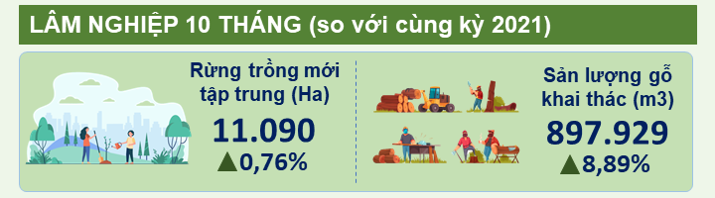
1.3.3. Công tác quản lý bảo vệ rừng
Theo báo cáo của Chi cục Kiểm lâm tỉnh, trong tháng trên địa bàn tỉnh không xảy ra vụ cháy rừng nào; Số vụ chặt phá rừng 1 vụ, diện tích rừng bị chặt phá 0,14 ha. Đã xử lý nghiêm các trường hợp vi phạm Luật bảo vệ và phát triển rừng, đã kiểm tra, phát hiện và xử lý tịch thu 2 phương tiện và 1,51 m3 gỗ các loại; phạt hành chính và bán thanh lý tài sản 64,25 triệu đồng (đã thu nộp ngân sách 35,25 triệu đồng).
1.4. Chương trình mục tiêu quốc gia xây dựng nông thôn mới
Chương trình Mục tiêu quốc gia về xây dựng nông thôn mới (NTM) của tỉnh đã đạt được nhiều kết quả tích cực. Hiện nay, các xã đăng ký hoàn thành xây dựng NTM năm 2022 đang nỗ lực hoàn thành các chỉ tiêu, tiêu chí.
Tại các địa phương trong tỉnh tiếp tục đẩy mạnh việc phát triển sản xuất nông nghiệp theo hướng hàng hóa, áp dụng các ứng dụng tiến bộ khoa học kỹ thuật để nâng cao giá trị các sản phẩm nông nghiệp và liên kết theo chuỗi giá trị, đẩy mạnh ứng dụng khoa học và công nghệ, gắn với thực hiện chương trình “Mỗi xã một sản phẩm”; tiếp tục đẩy mạnh thực hiện phong trào thi đua “Tuyên Quang chung sức xây dựng nông thôn mới” gắn với cuộc vận động “Toàn dân đoàn kết xây dựng nông thôn mới, đô thị văn minh”,…
2. Sản xuất công nghiệp
2.1. Chỉ số phát triển công nghiệp
- Chỉ số sản xuất công nghiệp trong tháng giảm 0,58% so với cùng kỳ, tăng 14,6% so với tháng trước, cụ thể như sau: Ngành khai khoáng tăng 17,65%, giảm 1,76%; công nghiệp chế biến, chế tạo giảm 0,78%, tăng 19,2%; cung cấp nước và xử lý rác thải, nước thải tăng 32,91%, giảm 3,75%; sản xuất và phân phối điện, khí đốt, nước nóng, hơi nước và điều hoà không khí giảm 4%, giảm 1,2%.
- Tính chung 10 tháng, chỉ số sản xuất toàn ngành công nghiệp tăng 9,02% so với cùng kỳ năm trước, chia theo từng ngành kinh tế cấp I như sau:
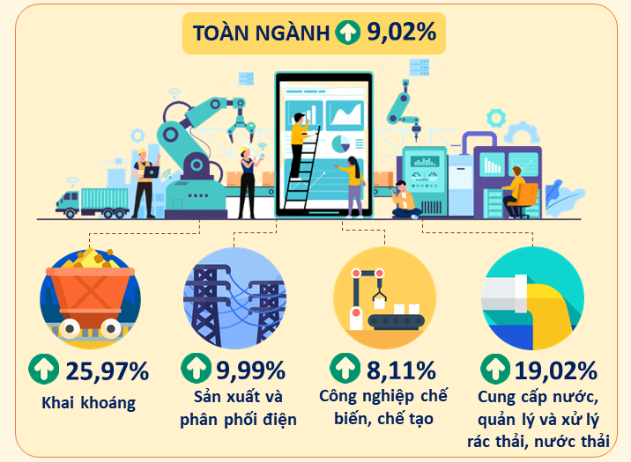
+ Ngành khai khoáng tăng 25,97%, nguyên nhân: Sản lượng khai thác ba rít tăng cao so cùng kỳ, do các doanh nghiệp có hoạt động khai thác, chế biến đẩy mạnh phát triển quy mô sản xuất và nâng cao công suất khai thác.
+ Ngành công nghiệp chế biến, chế tạo tăng 8,11%, nguyên nhân: Do một số ngành chế biến tăng như: Sản xuất da và các sản phẩm có liên quan tăng 55,99%; chế biến gỗ và sản xuất sản phẩm từ gỗ, tre, nứa (trừ giường, tủ, bàn, ghế) tăng 26,57%; sản xuất giấy và sản phẩm từ giấy tăng 41,11%; sản xuất sản phẩm từ kim loại đúc sẵn (trừ máy móc, thiết bị) tăng 36,88%; sản xuất giường, tủ, bàn, ghế tăng 55,28%,...
+ Ngành sản xuất và phân phối điện tăng 9,99%, có tăng trưởng cao do lượng mưa từ đầu năm ổn định, các hồ thủy điện tích trữ nước tốt, đảm bảo cho hoạt động sản xuất và phân phối điện; bên cạnh đó, ngành điện đã triển khai và đưa vào vận hành các công trình đầu tư xây dựng theo đúng tiến độ, đảm bảo cung cấp điện liên tục, ổn định, an toàn, phục sản xuất kinh doanh của các doanh nghiệp, hộ kinh doanh, các hoạt động chính trị - xã hội của tỉnh và sinh hoạt của nhân dân trên địa bàn tỉnh.
+ Ngành cung cấp nước và xử lý rác thải, nước thải tăng 19,02%, nguyên nhân: Do nhu cầu sử dụng nước sinh hoạt và sản xuất của các công ty ngày càng tăng, chất lượng nước, chất lượng dịch vụ cung ứng được nâng lên, đã cơ bản đáp ứng được nhu cầu của người dân và doanh nghiệp.
2.2. Sản phẩm công nghiệp chủ yếu
- Trong tháng, một số sản phẩm công nghiệp chủ yếu tăng so với cùng kỳ năm trước như: Điện thương phẩm đạt 96 triệu Kwh, tăng 1,06%; điện sản xuất đạt 99 triệu Kwh, tăng 3,7%; chè chế biến đạt 1.510 tấn, tăng 54,08%; bột ba rít đạt 1.800 tấn, tăng 41,34%; bột felspat đạt 25.600 tấn, tăng 66,93%; xi măng đạt 120.000 tấn, tăng 6,05%; gỗ tinh chế đạt 8.522 m³, tăng 114,36%,... Tuy nhiên, cũng có một số sản phẩm công nghiệp giảm so với cùng kỳ như: Giấy đế xuất khẩu đạt 850 tấn, giảm 47,57%; thép cây, thép cuộn đạt 7.000 tấn, giảm 79,99%;...
Đánh giá chung, sản xuất công nghiệp trong 10 tháng đầu năm 2022 tiếp tục giữ được đà khởi sắc, do người lao động trong các doanh nghiệp đã được tiêm đủ liều vắc-xin phòng Covid-19 đã giúp các doanh nghiệp chủ động khôi phục toàn bộ hoạt động ở hầu hết các ngành, nhu cầu và sản lượng sản xuất đều tăng, các doanh nghiệp sản xuất công nghiệp đã hoạt động ổn định trở lại, nối lại các chuỗi cung ứng cơ bản thông suốt. Tuy nhiên, ở một số ngành sản xuất, chế biến do tình trạng thiếu hụt gián đoạn nguồn cung nguyên liệu và nguyên phụ liệu nhập khẩu khan hiếm, cùng với đó là chi phí sản xuất, vận chuyển và thuê kho bãi tăng cao đã kìm hãm sự gia tăng của sản lượng sản xuất; một số sản phẩm công nghiệp, sản phẩm xuất khẩu hàng hóa đạt thấp so với kế hoạch.
3. Kết quả thu ngân sách nhà nước
3.1. Kết quả thu ngân sách
- Tổng thu nội địa trong tháng ước thực hiện là 280 tỷ đồng, lũy kế đạt 2.091,2 tỷ đồng, đạt 77,5% dự toán, tăng 7,6% so với cùng kỳ.
- Số thu nội địa trừ tiền sử dụng đất và xổ số ước thực hiện là 248,3 tỷ đồng, lũy kế đạt 1.665,5 tỷ đồng, đạt 76,4% dự toán, tăng 4,1% so cùng kỳ.
3.2. Nguyên nhân ảnh hưởng đến kết quả thu
3.2.1. Tăng thu
- Thu từ khu vực doanh nghiệp nhà nước (DNNN) trung ương ước thực hiện 33 tỷ đồng, tăng 15,4 tỷ đồng so với cùng kỳ. Nguyên nhân chủ yếu do sản lượng điện kê khai nộp thuế của Công ty Thủy điện Tuyên Quang - Chi nhánh Tập đoàn điện lực Việt Nam tháng 10/2022 tăng 110,9 triệu Kwh.
- Thu từ khu vực kinh tế ngoài quốc doanh ước thực hiện là 87 tỷ đồng, tăng 16,2 tỷ đồng so với cùng kỳ. Nguyên nhân: Do các đơn vị, cá nhân nộp số tiền thuế phát sinh, tiền thuế nợ và tiền thuế đã được gia hạn vào ngân sách nhà nước.
- Thu lệ phí trước bạ ước thực hiện 15 tỷ đồng, tăng 4 tỷ đồng so với cùng kỳ. Nguyên nhân: Do lượng phương tiện đăng ký lệ phí trước bạ ô tô tăng so với cùng kỳ.
- Thu tiền thuê đất ước thực hiện 29,6 tỷ đồng, tăng 14,9 tỷ đồng so với cùng kỳ. Nguyên nhân: Cơ quan thuế đã tích cực đôn đốc các tổ chức, cá nhân nộp vào NSNN các khoản tiền thuê đất kỳ 2 phải nộp theo thông báo.
- Thu tiền cấp quyền khai thác khoáng sản ước thực hiện là 28,9 tỷ đồng, tăng 20,2 tỷ đồng so với cùng kỳ. Nguyên nhân: Các doanh nghiệp đã thực hiện nộp tiền cấp quyền khai thác tài nguyên nước, cấp quyền khai thác khoáng sản kỳ 2 năm 2022 (trước 31/10/2022) theo số lập bộ còn phải thu năm 2022 và thu nợ.
3.2.2. Giảm thu
- Thu thuế bảo vệ môi trường ước thực hiện 10 tỷ đồng, giảm 25,5 tỷ đồng so với cùng kỳ do mức thuế bảo vệ môi trường đối với xăng dầu, mỡ nhờn giảm xuống mức sàn trong khung thuế đến hết 31/12/2022.
- Thu từ khu vực DNNN địa phương và doanh nghiệp có vốn đầu tư nước ngoài giảm so với cùng kỳ.
4. Vốn đầu tư phát triển thuộc nguồn vốn ngân sách nhà nước do địa phương quản lý
Vốn đầu tư phát triển thuộc nguồn vốn ngân sách nhà nước do địa phương quản lý ước thực hiện tháng 10 đạt 426.976 triệu đồng, tăng 20,11% so với cùng kỳ năm 2021, trong đó: Vốn ngân sách nhà nước cấp tỉnh ước đạt 339.186 triệu đồng, tăng 22,98%; cấp huyện ước đạt 85.086 triệu đồng, tăng 12,47%; cấp xã đạt 2.704 triệu đồng, giảm 33,2%.
Tính chung 10 tháng, vốn đầu tư phát triển thuộc nguồn vốn ngân sách nhà nước do địa phương quản lý ước thực hiện đạt 2.548.180 triệu đồng, đạt 68,16% kế hoạch, tăng 39,84% so với cùng kỳ, trong đó: Vốn ngân sách nhà nước cấp tỉnh đạt 2.199.071 triệu đồng, đạt 70,82%, tăng 38,9%; cấp huyện đạt 325.638 triệu đồng, đạt 55,05%, tăng 50,24%; cấp xã đạt 23.471 triệu đồng, đạt 55,99%, tăng 5,78%.
Tỉnh đã tập trung chỉ đạo quyết liệt, có hiệu quả các giải pháp đẩy nhanh tiến độ xây dựng công trình và giải ngân vốn đầu tư công năm 2022, cùng với đó là thực hiện nghiêm các quy định của pháp luật về đầu tư công, đẩy nhanh tiến độ lập các thủ tục đầu tư cho các công trình khởi công mới năm 2022, nâng cao chất lượng công tác chuẩn bị đầu tư các dự án. Đồng thời tăng cường đẩy mạnh công tác kiểm tra, giám sát đẩy nhanh tiến độ thi công các công trình để hoàn thành bàn giao đưa vào sử dụng theo đúng thời hạn đề ra. Tiếp tục đẩy nhanh tiến độ giải phóng mặt bằng, giải quyết dứt điểm những vướng mắc trong công tác bồi thường Dự án đường cao tốc Tuyên Quang – Phú Thọ kết nối với đường cao tốc Nội Bài – Lào Cai; dự án đường trục phát triển đô thị từ thành phố Tuyên Quang đi trung tâm huyện Yên Sơn Km14 QL2 Tuyên Quang - Hà Giang; dự án xây dựng cầu Xuân Vân, vượt sông Gâm, huyện Yên Sơn; đẩy nhanh tiến độ hoàn thiện hồ sơ các báo cáo nghiên cứu khả thi, báo cáo đánh giá tác động môi trường Dự án đường cao tốc Tuyên Quang - Hà Giang dự kiến khởi công xây dựng trong quý 01/2023,…Ngoài ra, tỉnh tiếp tục huy động các nguồn vốn đầu tư các dự án thuộc Chương trình phục hồi và phát triển kinh tế - xã hội đối với các vùng đặc biệt khó khăn, vùng sâu, vùng xa nhằm tạo điều kiện để người dân phát triển kinh tế, nâng cao đời sống.
Năm 2022, tỉnh được phê duyệt kế hoạch đầu tư vốn đầu tư công là 4.048,8 tỷ đồng, tăng 23,29% so với năm 2021, trong đó: vốn theo kế hoạch năm 2022 là 3.988,86 tỷ đồng; Vốn năm 2021 kéo dài sang năm 2022 là 59,94 tỷ đồng. Tính đến ngày 14/10/2022, tổng số vốn đã giải ngân được 2.141,55 tỷ đồng, đạt 52,89% kế hoạch, nằm trong nhóm những tỉnh có kết quả giải ngân cao của cả nước, trong đó: Nguồn vốn kế hoạch năm 2022 giải ngân được 2.105,46 tỷ đồng, đạt 52,78%; nguồn vốn năm 2021 kéo dài thời gian thực hiện và giải ngân sang năm 2022 giải ngân được 36,09 tỷ đồng, đạt 60,21%.

5. Thương mại và Dịch vụ
5.1. Công tác quản lý nhà nước về thương mại
Trong tháng, thị trường hàng hóa trên địa bàn tỉnh khá sôi động, tại các siệu thị, trung tâm thương mại và chợ truyền thống lượng hàng hoá tiêu dùng đa dạng, phong phú, sức mua tăng mạnh... Nguồn cung hàng hóa dồi dào, đa dạng, các mặt hàng tương đối ổn định, không có hiện tượng đầu cơ găm hàng, tăng giá bất hợp lý. Tuy nhiên, thị trường hàng hóa cũng chịu nhiều biến động khi giá xăng dầu, giá nguyên, nhiên vật liệu trên thị trường thế giới vẫn diễn biến phức tạp và ở mặt bằng giá cao, đã đẩy giá các hàng hóa này tại thị trường trong nước tăng, nhưng nhìn chung mặt bằng giá vẫn cơ bản được kiểm soát tốt, đảm bảo nguồn cung các mặt hàng tiêu dùng thiết yếu, lương thực, thực phẩm dồi dào, đáp ứng nhu cầu phục vụ sản xuất, đời sống của người dân và doanh nghiệp.
5.2. Doanh thu bán lẻ hàng hóa, dịch vụ lưu trú, ăn uống, du lịch và dịch vụ khác
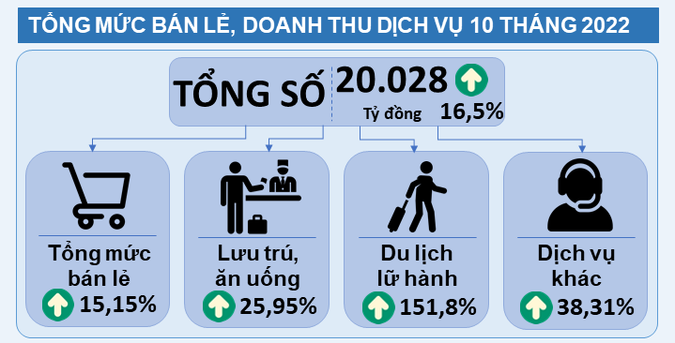
5.2.1. Doanh thu bán lẻ hàng hóa
- Tổng mức bán lẻ hàng hóa trong tháng ước đạt 2.174,2 tỷ đồng, tăng 2,46% so với tháng trước, tăng 21,64% so với cùng kỳ. Một số nhóm hàng hóa chính là: Hàng may mặc đạt 112,4 tỷ đồng, tăng 2,91%, tăng 6,11%; đồ dùng, dụng cụ trang thiết bị gia đình đạt 283 tỷ đồng, tăng 5,76%, tăng 66,67%; gỗ và vật liệu xây dựng đạt 254,5 tỷ đồng, tăng 2,13%, tăng 49,39%; xăng, dầu các loại đạt 333,4 tỷ đồng, tăng 5,29%, tăng 127,94%,…
- Tính chung 10 tháng, tổng mức bán lẻ hàng hóa đạt 17.899,5 tỷ đồng, tăng 15,15% so với cùng kỳ, trong đó một số nhóm hàng hóa tăng là: Hàng may mặc đạt 1.014,4 tỷ đồng, tăng 18,22%; đồ dùng, dụng cụ trang thiết bị gia đình đạt 1.854,2 tỷ đồng, tăng 19,18%; gỗ và vật liệu xây dựng đạt 2.185,9 tỷ đồng, tăng 49,39%; xăng, dầu các loại đạt 2.512,6 tỷ đồng, tăng 101,3%,... Tuy nhiên, còn có một số nhóm hàng giảm như: Vật phẩm, văn hoá, giáo dục đạt 215,4 tỷ đồng, giảm 24,4%; ô tô con (dưới 9 chỗ ngồi) đạt 347,7 tỷ đồng, giảm 1,31%; phương tiện đi lại, trừ ô tô con (kể cả phụ tùng) đạt 495,5 tỷ đồng, giảm 14,22%,…
5.2.2. Doanh thu dịch vụ lưu trú, ăn uống, du lịch lữ hành và dịch vụ khác
- Trong tháng, doanh thu nhóm dịch vụ lưu trú, ăn uống ước đạt 180,2 tỷ đồng, tăng 2,06% so với tháng trước, tăng 25,24% so với cùng kỳ năm trước. Trong đó: Doanh thu dịch vụ lưu trú ước đạt 16 tỷ đồng, giảm 0,83%, tăng 43,31%; dịch vụ ăn uống ước đạt 164,1 tỷ đồng, tăng 2,35%, tăng 23,72%. Tính chung 10 tháng, doanh thu dịch vụ lưu trú, ăn uống ước đạt 1.470 tỷ đồng, tăng 25,95%.
- Doanh thu du lịch lữ hành trong tháng ước đạt 400 triệu đồng, giảm 11,11% so với tháng trước, tăng 336,68% so với cùng kỳ; tính chung 10 tháng, doanh thu du lịch lữ hành ước đạt 2.050 tỷ đồng, tăng 151,78% so với cùng kỳ năm trước.
- Doanh thu nhóm dịch vụ khác trong tháng ước đạt 92,4 tỷ đồng, tăng 6,45% so với tháng trước, tăng 49,92% so với cùng kỳ năm trước, trong đó: Kinh doanh bất động sản đạt 5,1 tỷ đồng, giảm 0,43%, tăng 71,52%; dịch vụ hành chính và dịch vụ hỗ trợ đạt 14,9 tỷ đồng, tăng 3,27%, giảm 1,96%; y tế và hoạt động trợ giúp xã hội đạt 3,7 tỷ đồng, tăng 5,52%, tăng 159,04%,... Tính chung 10 tháng, nhóm dịch vụ khác ước đạt 657 tỷ đồng, tăng 38,31%.
5.3. Xuất, nhập khẩu hàng hóa
Trong tháng Mười, tổng kim ngạch xuất, nhập khẩu hàng hóa ước đạt 14,9 triệu USD, giảm 52,24% so với cùng kỳ năm trước. Tính chung 10 tháng, tổng kim ngạch xuất, nhập khẩu hàng hóa ước đạt 209,3 triệu USD, giảm 9,86% so với cùng kỳ năm trước; trong đó, xuất khẩu ước đạt 136,4 triệu USD; nhập khẩu ước đạt 72,9 triệu USD, cụ thể như sau:
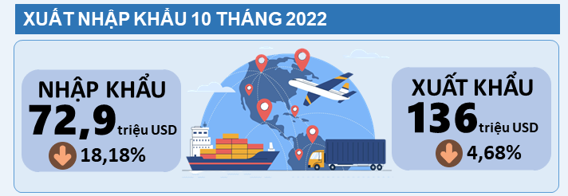
- Kim ngạch hàng hóa xuất khẩu trong tháng ước đạt 8,9 triệu USD, giảm 57,82% so với tháng cùng kỳ năm trước, trong đó: Nhóm chè xuất khẩu đạt 250 tấn, giảm 16,94%; giấy đế xuất khẩu được 450 tấn, tăng 116,34%; hang dệt may đạt 390 nghìn sản phẩm, giảm 68,03%; đũa gỗ xuất khẩu đạt 2.200 nghìn đôi, giảm 60%,...Tính chung 10 tháng, ước đạt 136,4 triệu USD, giảm 4,68% so với cùng kỳ năm trước. Một số nhóm hàng có sản phẩm xuất khẩu 10 tháng đầu năm đạt mức tăng trưởng cao so với cùng kỳ như: Giấy in viết, photo thành phẩm đạt 2.440 tấn, tăng 336,4%; hàng dệt, may đạt 12.290 nghìn sản phẩm, tăng 2,9%; atimony thỏi đạt 143 tấn, tăng 40,1%;…. Bên cạnh đó, một số nhóm hàng có kim ngạch xuất khẩu giảm so với cùng kỳ: Chè xuất khẩu đạt 981 tấn, giảm 62,84%; bột barit đạt 374 tấn, giảm 94,41%; đũa gỗ xuất khẩu đạt 27.180 nghìn đôi, giảm 51,57%; giấy đế xuất khẩu đạt 3.238 tấn, giảm 2,38%,...
- Kim ngạch nhập khẩu hàng hóa trong tháng ước đạt 6 triệu USD, giảm 40,59% so với cùng kỳ năm trước. Tính chung 10 tháng, ước đạt 72,9 triệu USD, giảm 18,18%,...
5.4. Giá cả thị trường trong tháng
- Chỉ số giá tiêu dùng (CPI) trong tháng giảm 0,18% so với tháng trước, tăng 5,24% so với cùng kỳ năm trước và tăng 5,21% so với tháng 12 năm trước. Tính chung 10 tháng đầu năm, tăng 1,8% so với cùng kỳ.
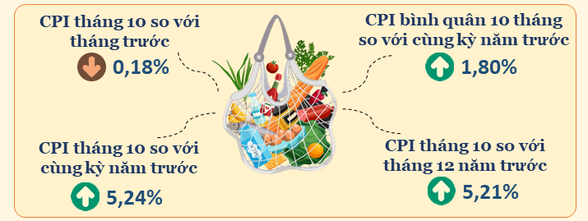
Trong tháng có 5/11 nhóm hàng có chỉ số CPI tăng so với tháng trước, trong đó: Nhóm hàng ăn và dịch vụ ăn uống tăng 0,25%, (giá thực phẩm tăng 0,25%; giá lương thực tăng 0,25%; ăn uống ngoài gia đình giữ nguyên so với tháng trước), do nhu cầu tiêu thụ các mặt hàng lương thực, thực phẩm tăng do các hoạt động Lễ hội, cưới hỏi, ăn uống ngoài gia đình diễn ra bình thường sau khoảng thời gian bị hạn chế cũng là nguyên nhân làm mức tiêu thụ thực phẩm tăng cao; nhóm đồ uống và thuốc lá tăng 0,16%, do nhu cầu tiêu thụ các mặt hàng nước khoáng, nước ngọt và thuốc lá tăng; may mặc, mũ nón, giày dép tăng 0,12%, do trong tháng xuất hiện các đợt không khí lạnh đã khiến nhu cầu mua sắm quần áo ấm của người dân tăng; thiết bị và đồ dùng gia đình tăng 0,05%; hàng hóa và dịch vụ khác tăng 0,05%,…
Có 3/11 nhóm hàng có chỉ số CPI giảm so với tháng trước: Nhóm nhà ở, điện, nước, chất đốt và vật liệu xây dựng giảm 0,23%, do giá điện sinh hoạt giá điện sinh hoạt và giá gas và các loại chất đốt điều chỉnh giảm do ảnh hưởng của thị trường trong nước và thế giới; nhóm giao thông giảm mạnh 2,08%, do giá xăng, dầu tiếp tục điều chỉnh tăng - giảm đan xen vào 2 kỳ ngày 11/10 và ngày 21/10 (giá xăng giảm 6,13%, dầu diezen giảm 0,61%); văn hóa giải trí và du lịch giảm 0,1%.
Có 3/11 nhóm giữ nguyên so với tháng trước là nhóm thuốc và dịch vụ y tế; giáo dục; bưu chính viễn thông.
- CPI bình quân 10 tháng năm nay tăng 1,8% so với bình quân 10 tháng năm trước, trong đó một số nhóm hàng tăng cao: Nhóm giao thông tăng 11,56%; giáo dục tăng 8,32%; văn hóa giải trí và du lịch tăng 3,66%. Các nhóm có chỉ số CPI tăng nhẹ: May mặc, mũ nón, giày dép tăng 1,45%; nhà ở điện, nước, chất đốt và vật liệu xây dựng tăng 1,8%; thiết bị và đồ dùng gia đình tăng 1,24%; thuốc và dịch vụ y tế tăng 0,3%; hàng hóa và dịch vụ khác tăng 0,49%. Có 2/11 nhóm hàng CPI bình quân 10 tháng giảm so với bình quân cùng kỳ: Hàng ăn và dịch vụ ăn uống giảm 1,79%; bưu chính viễn thông giảm 0,2%.
- Chỉ số giá vàng tháng Mười tăng 1,86% so với tháng trước, giảm 5,55% so với tháng 12 năm trước và giảm 4,1% so với cùng kỳ năm trước. Bình quân 10 tháng năm 2022, chỉ số giá vàng giảm 0,85% so với bình quân cùng kỳ năm trước.
- Chỉ số giá đô la Mỹ tháng Mười tăng 2,07% so với tháng trước, tăng 5,16% so với tháng 12 năm trước và tăng 5,89% so với cùng kỳ năm trước. Bình quân 10 tháng năm 2022, chỉ số giá đô la Mỹ tăng 1,11% so với bình quân cùng kỳ năm trước.
6. Vận tải hàng hóa và hành khách
Hoạt động vận tải của tỉnh đã ghi nhận sự tăng trưởng tích cực ở các lĩnh vực, đặc biệt là vận tải hàng hóa. Nhờ kiểm soát được dịch Covid-19, nên nhu cầu đi lại của người dân và vận chuyển hàng hóa tăng khi các hoạt động sản xuất kinh doanh, dịch vụ du lịch lữ hành đã ổn định và tăng cao so với cùng kỳ. Tuy nhiên, thời gian qua giá dầu diesel liên tục tăng cao, đã ảnh hưởng lớn đến chi phí vận hành của doanh nghiệp, trong khi đó giá cước vận tải hàng hóa chưa kịp điều chỉnh đã ảnh hưởng lướn đến hoạt động sản xuất kinh doanh của doanh nghiệp và cơ sở kinh doanh vận tải.
6.1. Doanh thu vận tải tải kho bãi và dịch vụ hỗ trợ vận tải
- Ước tính doanh thu từ vận tải kho bãi và dịch vụ hỗ trợ vận tải trong tháng đạt 282,9 tỷ đồng, giảm 0,15% so với tháng trước, tăng 19,93% so với cùng kỳ năm trước. Trong đó: Doanh thu vận tải hành khách ước đạt 46,6 tỷ đồng, giảm 10,9% và tăng 10,34%; doanh thu vận tải hàng hóa đạt 235,7 tỷ đồng, tăng 2,28% và tăng 21,92%; dịch vụ hỗ trợ vận tải kho bãi đạt 0,29 tỷ đồng, tăng 6,45% và tăng 42,91%,...
- Tính chung trong 10 tháng, doanh thu vận tải kho bãi và dịch vụ hỗ trợ vận tải đạt 2.423,7 tỷ đồng, tăng 19,11% so với cùng kỳ. Trong đó: Doanh thu vận tải hành khách đạt 409,5 tỷ đồng, tăng 4,62%; doanh thu vận tải hàng hóa đạt 2.010,8 tỷ đồng, tăng 22,49%; dịch vụ hỗ trợ vận tải kho bãi đạt 2,4 tỷ đồng, tăng 27,87%;…
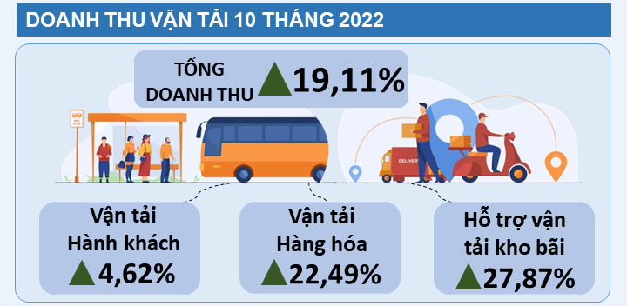
6.2. Vận tải hành khách và hàng hóa
- Khối lượng hành khách vận chuyển trong tháng ước đạt 735 nghìn hành khách, giảm 9,77% so với tháng trước và tăng 7,63% so với cùng kỳ; khối lượng hành khách luân chuyển ước đạt 61.512 nghìn lượt hành khách.km, giảm 7,99% và tăng 0,46%. Tính chung trong 10 tháng, khối lượng hành khách vận chuyển ước đạt 6.496 nghìn hành khách, tăng 2,21% so với cùng kỳ; khối lượng hành khách luân chuyển ước đạt 583.320 nghìn lượt hành khách.km, tăng 1,75%.
- Khối lượng hàng hóa vận chuyển trong tháng ước đạt 1.525 nghìn tấn, tăng 3,45% so với tháng trước và tăng 8,09% so với cùng kỳ; khối lượng hàng hóa luân chuyển ước đạt 96.205 nghìn tấn.km, tăng 1,32% và tăng 10,02%. Tính chung 10 tháng, khối lượng hàng hóa vận chuyển ước đạt 12.376 nghìn tấn, tăng 6,17% so với cùng kỳ; khối lượng hàng hóa luân chuyển ước đạt 791.111 nghìn tấn.km, tăng 5,52%.
7. Về du lịch
Tiếp tục tập trung phát triển các sản phẩm du lịch, đặc biệt là các sản phẩm du lịch đặc trưng của các vùng đồng bào dân tộc thiểu số và miền núi; thu hút đầu tư của doanh nghiệp du lịch và chú trọng phát triển các sản phẩm du lịch mới, lạ kết hợp bằng nhiều hình thức trong thời gian tới. Từ đó tạo ra những tour du lịch hấp dẫn, dịch vụ tối ưu, điểm đến mới lạ cho du khách. Đây là giải pháp nhằm kích cầu du lịch nội địa, tạo điều kiện để người dân du lịch tới các vùng miền trong bối cảnh bình thường mới sau đại dịch Covid-19. Tiếp tục thực hiện các giải pháp truyền thông, quảng bá xúc tiến du lịch tỉnh Tuyên Quang bằng nhiều hình thức.
Trong tháng, đã thu hút được 138.000 lượt khách du lịch; tổng thu từ khách du lịch đạt 134 tỷ đồng (nâng tổng số 10 tháng đầu năm 2022, thu hút 2.260.000 lượt, đạt 99% kế hoạch, tăng 20% so với cùng kỳ; tổng thu từ du lịch 2.306 tỷ đồng, đạt 98% kế hoạch, tăng 36,7% so với cùng kỳ).
II. LĨNH VỰC VĂN HÓA - XÃ HỘI
1. Về lao động việc làm, giáo dục nghề nghiệp
Với những yếu tố thuận lợi như: tình hình bệnh Covid -19 dần được kiểm soát, các hoạt động trong lĩnh vực du lịch được khôi phục, nhiều chương trình kết nối cung cầu, giao thương được tổ chức, hoạt động sản xuất, kinh doanh của người dân và doanh nghiệp đang dần phục hồi... đã tác động tích cực đến thị trường lao động việc làm trên địa bàn tỉnh tiếp tục trên đà phục hồi. Trong tháng toàn tỉnh tạo việc làm cho 1.656 lao động; lũy kế 10 tháng năm 2022, đã tạo việc làm cho 21.230 lao động; đạt 98,7% kế hoạch, tăng 5,1% so với cùng kỳ, trong đó, tạo việc làm trong các ngành kinh tế tại tỉnh 14.329 người, đạt 98,6%; lao động đi làm việc tại các tỉnh, thành phố trong nước 6.287 người, đạt 96,7%; lao động đi làm việc ở nước ngoài theo hợp đồng 614 người, đạt 130,6%.
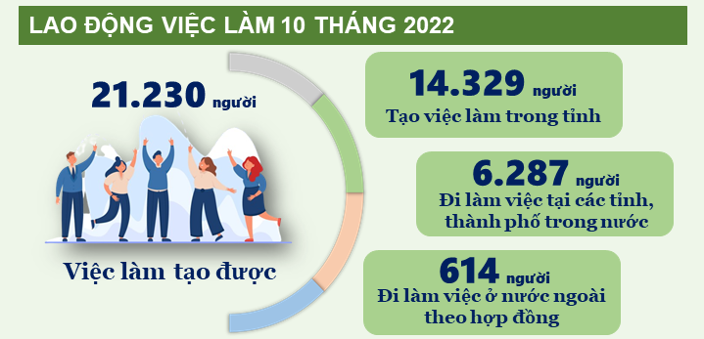
2. Công tác đảm bảo chế độ chính sách và an sinh xã hội
2.1. Công tác đối với người có công với cách mạng
- Duy trì thực hiện đầy đủ, kịp thời các chế độ, chính sách đối với người có công với cách mạng và thân nhân người có công; đẩy mạnh thực hiện các phong trào, hoạt động "đền ơn, đáp nghĩa", "uống nước nhớ nguồn", chú trọng nâng cao đời sống vật chất, tinh thần đối với người có công.
- Triển khai điều chỉnh trợ cấp đối với 91 người theo quy định về chế độ đối với cán bộ, chiến sĩ Công an tham gia kháng chiến chống Mỹ có dưới 20 năm công tác đã xuất ngũ về địa phương; thẩm định giải quyết chế độ cho 12 học sinh, sinh viên là con của người có công với cách mạng.
2.2. Công tác giảm nghèo, bảo trợ xã hội và phòng chống các tệ nạn xã hội
- Ban Chỉ đạo giảm nghèo các cấp đã triển khai công tác rà soát hộ nghèo, hộ cận nghèo và xác đinh hộ làm nông nghiệp, lâm nghiệp, ngư nghiệp có mức sống trung bình năm 2022 trên địa bàn tỉnh.
- Các huyện, thành phố thường xuyên rà soát, nắm chắc tình hình đời sống nhân dân, hỗ trợ kịp thời các hộ bị thiệt hại, gặp khó khăn do mưa lũ, hỏa hoạn, tai nạn rủi ro; duy trì chi trả trợ cấp thường xuyên cho trên 36.000 đối tượng bảo trợ xã hội tại cộng đồng. Nhân dịp Tháng hành động vì người cao tuổi và ngày Quốc tế người cao tuổi 01/10, các ngành thành viên Ban Công tác người cao tuổi tỉnh tỉnh đã thăm và trao tặng 67 suất quà người cao tuổi tiêu biểu.
- Cơ sở cai nghiện ma túy tăng cường công tác quản lý đối tượng cai nghiện; tăng cường công tác điều trị, quản lý cai nghiện, tổ chức lao động sản xuất cho học viên phù hợp với điều kiện thực tế, kiên quyết xử lý nghiêm học viên lợi dụng tham gia lao động để sử dụng trái phép chất ma túy; tổ chức tiếp nhận 13 người nghiện ma tuý vào cai nghiện (cai nghiện bắt buộc 12 người, cai tự nguyện 01 người); cấp giấy chứng nhận hoàn thành cai nghiện cho 09 học viên; tiếp tục duy trì quản lý 125 học viên cai nghiện ma túy.
3. Hoạt động giáo dục và đào tạo
Tỉnh đã tổ chức Lễ tuyên dương học sinh, sinh viên vượt khó tiêu biểu trên địa bàn tỉnh và trao 50 suất học bổng “Tân Trào tiếp sức đến trường”, mỗi suất trị giá 2 triệu đồng cho 50 tân sinh viên có hoàn cảnh khó khăn trên địa bàn tỉnh trúng tuyển đại học năm 2022; tuyên dương, khen thưởng 185 học sinh, sinh viên có hoàn cảnh khó khăn vươn lên trong học tập năm học 2021-2022; trao sổ tiết kiệm cho 5 học sinh, sinh viên có hoàn cảnh đặc biệt.
Tiếp tục thực hiện chương trình Giáo dục phổ thông 2018 đối với lớp 7, lớp 10 trong năm học mới 2022-2023. Các trường học đã chủ động triển khai hiệu quả các giải pháp nâng cao chất lượng dạy và học, thực hiện tốt công tác tuyên truyền, tập huấn cho cán bộ, giáo viên trong việc đổi mới phương pháp dạy học, đánh giá học sinh,..đẩy mạnh công tác tuyên truyền đến học sinh, phụ huynh và nhân dân để tạo sự đồng thuận khi thực hiện chương trình mới. Cùng với đó là tiếp tục triển khai, thực hiện nghiêm các quy định, hướng dẫn về công tác phòng, chống dịch Covid-19, đặc biệt là việc tiêm vắc-xin phòng Covid-19 đối với học sinh thuộc các lứa tuổi.
4. Hoạt động y tế
- Tình hình dịch Covid-19 trên toàn tỉnh cơ bản đã được kiểm soát tốt. Tuy nhiên, để tiếp tục chủ động tăng cường các biện pháp phòng, chống dịch, thực hiện mục tiêu kiểm soát dịch bệnh, không để dịch bùng phát trở lại; tỉnh đã chỉ đạo các ngành chức năng tiếp tục triển khai tăng cường công tác tuyên truyền phòng, chống dịch Covid-19 trong tình hình mới. Tập trung đẩy nhanh hơn nữa tốc độ tiêm vắc xin phòng Covid-19, hoàn thành sớm nhất kế hoạch đã đề ra; nhất là việc tiêm vắc xin mũi 3, mũi 4 cho từng nhóm đối tượng, tiêm vắc xin cho trẻ em từ 5 đến dưới 12 tuổi theo hướng dẫn của Bộ Y tế và không để tình trạng vắc xin không được sử dụng kịp thời, gây lãng phí; thực hiện rà soát kế hoạch tiêm những tháng cuối năm 2022 và xây dựng kế hoạch tiêm vắc xin 2023.
Về tình hình tiêm chủng vắc xin Covid-19 tính đến ngày 20/10/2022: Cộng dồn từ đợt 01 đến nay đã tiêm 2.163.424 mũi tiêm; trong đó: mũi 01: 699.069 người; mũi 02: 663.305 người; mũi 03: 510.478 người; mũi 04: 211.460 người.
+ Tiêm cho người từ 18 tuổi trở lên tỷ lệ tiêm mũi 1 là 99,9%; tiêm đủ 2 mũi là 99,5%; tỷ lệ tiêm mũi 3 là 89,5%; hoàn thành tiêm mũi 4 cho các đối tượng ưu tiên, số người được tiêm mũi 04 là 211.460 người.
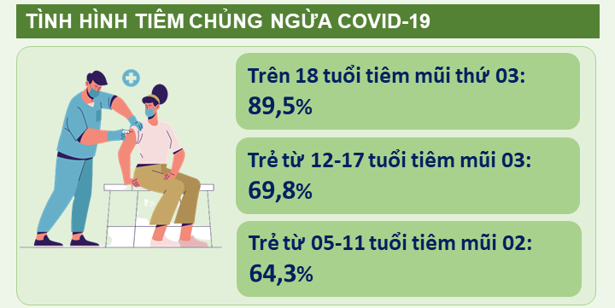
+ Tiêm cho trẻ từ 12 đến dưới 18 tuổi: Tỷ lệ tiêm mũi 1 đạt trên 99,3%; tiêm đủ 02 mũi đạt 100%; tỷ lệ tiêm mũi 3 là 69,8%, tỷ lệ tiêm mũi 3 cao nhất là Yên Sơn (đạt 80,4%) thấp nhất là Chiêm Hóa (đạt 64,1%).
+ Tiêm cho trẻ từ 05 đến dưới 12 tuổi: Tỷ lệ tiêm mũi 01 đạt 99,5%, tại các huyện, thành phố đạt tỷ lệ trên 85%; tiêm 02 mũi là 64,3%, hiện chưa có phản ứng phụ hoặc tai biến xảy ra.
- Tình hình dịch bệnh Sốt xuất huyết trên địa bàn tỉnh có những diễn biến phức tạp. Tính từ cuối tháng 7 đến hết ngày 19 tháng 10, toàn tỉnh đã ghi nhận 909 ca mắc Sốt xuất huyết. Theo đánh giá của ngành Y tế, số ca mắc sốt xuất huyết trên địa bàn tỉnh đã tăng đột biến so với cùng kỳ năm 2021. Hiện dịch sốt xuất huyết tại vẫn diễn biến phức tạp, có nguy cơ bùng phát cao, đặc biệt trong thời tiết giao mùa. Đây là thời điểm thuận lợi để muỗi vằn truyền bệnh sinh sôi, tạo điều kiện cho dịch bùng phát. Tỉnh đã ban hành các văn bản chỉ đạo tăng cường công tác phòng, chống dịch bệnh. Đồng thời, tăng cường đào tạo, tập huấn, nâng cao năng lực giám sát, chẩn đoán, điều trị; phát hiện sớm, xử lý kịp thời các ca bệnh, ổ dịch; tiến hành truy vết, điều tra, quản lý ca bệnh, không để dịch bệnh lây lan ra cộng đồng; tổ chức tốt việc phân luồng, thu dung, cấp cứu, cách ly, chẩn đoán, chăm sóc và điều trị hiệu quả các ca bệnh, tránh lây nhiễm chéo; không để tình trạng thiếu thuốc, trang thiết bị, vật tư, sinh phẩm y tế ở các cơ sở khám chữa bệnh,...Triển khai công tác tuyên truyền bằng nhiều hình thức như: Đăng tải trên website, trên mạng xã hội, qua loa đài, và trên các phương tiện thông tin đại chúng và tại các cơ sở y tế,… khuyến cáo, người dân không chủ quan với bệnh Sốt xuất huyết, đặc biệt khi thấy các triệu chứng đau đầu, sốt, người mệt mỏi rũ rượi, đau họng, buồn nôn… cần đến ngay cơ sở y tế để được khám, tư vấn và điều trị kịp thời.
5. Hoạt động văn hoá - thể dục, thể thao
- Lĩnh vực văn hoá: Tiếp tục đẩy mạnh phong trào “Toàn dân đoàn kết xây dựng đời sống văn hóa” gắn với chương trình xây dựng nông thôn mới, đô thị văn minh.
- Về thể dục thể thao: Tiếp tục đẩy mạnh cuộc vận động ''Toàn dân rèn luyện thân thể theo gương Bác Hồ vĩ đại'' và các phong trào thể thao quần chúng và thể thao thành tích cao; chuẩn bị các điều kiện tổ chức giải Pencaksilat các Câu lạc bộ tỉnh Tuyên Quang năm 2022; tham gia thi đấu các môn thi thể thao trong Ngày hội văn hoá dân tộc Dao toàn quốc lần thứ II tại tỉnh Thái Nguyên, kết quả đạt: 01 huy chương Vàng và 05 huy chương Đồng môn Đẩy gậy, 01 huy chương Đồng môn kéo co nữ,...
6. Hoạt động khác
Hưởng ứng Ngày Chuyển đổi số Quốc gia (10-10) tỉnh đã phát động phong trào thi đua chuyển đổi số tỉnh Tuyên Quang đến năm 2025, định hướng đến năm 2030 và tổ chức lễ ký giao ước thi đua giữa các sở, ban, ngành về chuyển đổi số trên địa bàn tỉnh Tuyên Quang năm 2022 với nhiệm vụ đẩy mạnh số hóa, góp phần nâng cao thứ hạng của tỉnh trên bảng xếp hạng chỉ số chuyển đổi số, hoàn thiện hệ thống hạ tầng thông tin, kết nối, chia sẻ thông tin, cung cấp dữ liệu phục vụ phát triển số, đổi mới, sáng tạo trong môi trường số, ưu tiên chuyển đổi số một số lĩnh vực như nông nghiệp, giao thông, vận tải và logistic, du lịch,…
Tỉnh đã tổ chức Lễ ký kết Thỏa thuận hợp tác về chuyển đổi số với tập đoàn Công nghiệp - Viễn thông Quân đội (Viettel) trên 6 lĩnh vực chủ yếu: Hợp tác triển khai các giải pháp tạo nền móng chuyển đổi số; Hợp tác phát triển hạ tầng số, nền tảng số; Tư vấn, hợp tác phát triển Chính quyền số; Tư vấn, hợp tác phát triển Kinh tế số; Tư vấn, hợp tác phát triển xã hội số; Tư vấn, hợp tác chuyển đổi số trong một số ngành, lĩnh vực ưu tiên.
Nhân dịp kỷ niệm ngày Doanh nhân Việt Nam (13-10), tỉnh đã tổ chức lễ tôn vinh và trao tặng danh hiệu, giải thưởng doanh nhân, doanh nghiệp tiêu biểu lần thứ IV năm 2022. Tại buổi lễ, lãnh đạo tỉnh đã trao tặng danh hiệu và giải thưởng Doanh nhân, Doanh nghiệp tiêu biểu cho 6 doanh nhân và 9 doanh nghiệp.
7. Tình hình trật tự, an toàn giao thông
Tỉnh đã triển khai đợt cao điểm tuần tra, kiểm soát, xử lý lái xe vi phạm về nồng độ cồn. Theo đó, từ ngày 20-10 đến 14- 2- 2023, lực lượng chức năng sẽ tăng cường tuần tra, kiểm soát trên các tuyến quốc lộ, đường tỉnh, đường huyện, khu vực trung tâm thành phố, trung tâm huyện, tuyến đường thường xảy ra tai nạn giao thông. Qua đó, lực lượng sẽ tập trung kiểm tra, phát hiện, xử lý nghiêm những trường hợp lái xe ô tô chở khách, ô tô tải chở hàng hóa, xe container, xe ô tô kéo rơ moóc, ô tô con... vi phạm về nồng độ cồn và các vi phạm khác theo quy định pháp luật.
Trong tháng, trên địa bàn tỉnh đã xảy ra 08 vụ tai nạn giao thông đường bộ, làm chết 05 người và làm bị thương 04 người. So với cùng kỳ năm trước: Số vụ tai nạn giao thông tăng 700%; số người bị thương tăng 300%.
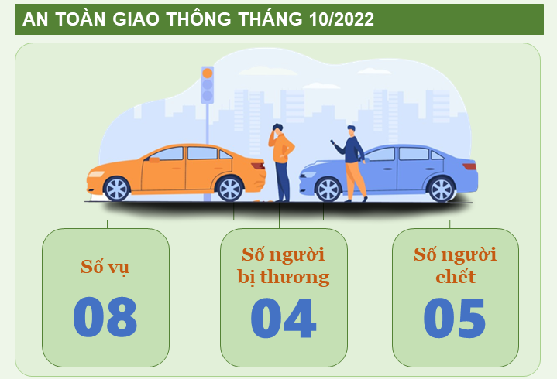
Tính chung 10 tháng, toàn tỉnh đã xảy ra 65 vụ tai nạn giao thông đường bộ, trong đó 64 vụ tai nạn giao thông đường bộ, 01 vụ vụ tai nạn giao thông đường thủy; làm chết 24 người và làm bị thương 52 người. So với cùng kỳ năm trước: Số vụ tai nạn giao thông tăng 3,17%; số người chết tăng 9,09%; số người bị thương giảm 5,45%.
8. Thiệt hại do thiên tai, cháy, nổ
Trong tháng, trên địa bàn tỉnh không xảy ra các đợt thiệt hại do thiên tai và cháy, nổ.
Trên đây là báo cáo tình hình kinh tế - xã hội tháng 10 năm 2022. Cục Thống kê Tuyên Quang trân trọng báo cáo./.
Nơi nhận:  - Tổng cục Thống kê; Báo  - Tỉnh ủy; cáo  - Ủy ban nhân dân tỉnh;  - Cục trưởng, PCT CTK TQ;  - Sở Kế hoạch và Đầu tư;  - Lưu VT-TH. | CỤC TRƯỞNG  (đã ký)  Phạm Hùng Sơn

